Socomec place la performance énergétique au cœur du transport ferroviaire

Benfeld, le 21 avril 2016
Secteur particulièrement dynamique, au cœur du développement durable, le transport ferroviaire est en pleine mutation. Avec son expertise et ses solutions, Socomec aide ses acteurs à répondre aux enjeux de demain : sécuriser un trafic en forte croissance, moderniser les réseaux tout en réduisant les coûts d'exploitation, optimiser la consommation énergétique.

Des expertises clés et de solides références
Constructeur indépendant depuis plus de 90 ans, Socomec est un groupe industriel qui réunit 3200 personnes dans le monde. Sa vocation : la disponibilité, le contrôle et la sécurité des réseaux électriques basse tension… avec une préoccupation accrue pour la performance énergétique de ses clients.

Engagé de longue date dans le secteur du transport ferroviaire, le groupe Socomec réalise des installations pour les grandes lignes, le transport urbain et les bâtiments, en France et à l’international.

Des solutions spécifiques pour des réalisations adaptées à vos besoins
Consacrant près de 10 % de son chiffre d’affaires à la R&D, Socomec place l’innovation au cœur de ses développements. Le groupe dispose également d’une organisation dédiée à la conception et à la réalisation de solutions sur-mesure. L'accompagnement couvre toutes les phases du projet, de l’analyse à la mise en service jusqu’à la formation sur site.

Un exemple de solution innovante spécifique développée dans le cadre d’un projet grandes lignes :
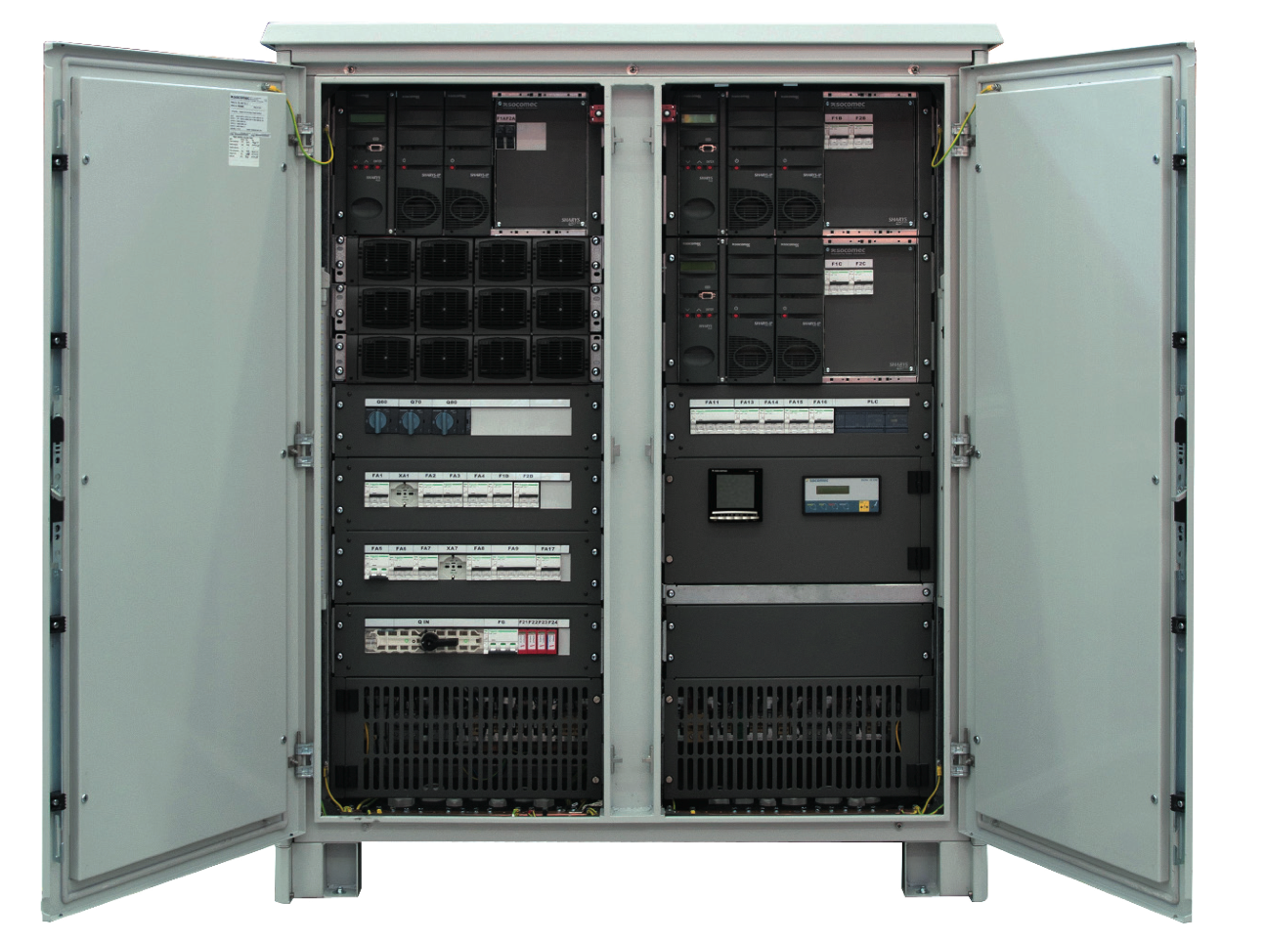

Solution d’alimentation sécurisée des baies de signalisation, installée tous les 20 km le long des voies.

Les solutions basse tension pour l'infrastructure ferroviaire
L’offre Socomec répond aux besoins essentiels des systèmes de signalisation, des structures qui acheminent l’énergie de traction et des gares.

Les solutions d’Alimentation Sans Interruption (ASI) et redresseurs AC/DC permettent de sécuriser les alimentations des systèmes critiques et de garantir la haute disponibilité et la qualité de l’énergie.
La protection des personnes et des installations est assurée par une large gamme d’interrupteurs-sectionneurs, d’inverseurs de sources, de protections fusibles, reconnues et éprouvées.
En complément, des solutions innovantes de mesure permettent de surveiller le réseau BT en temps réel.

Nos produits phares :

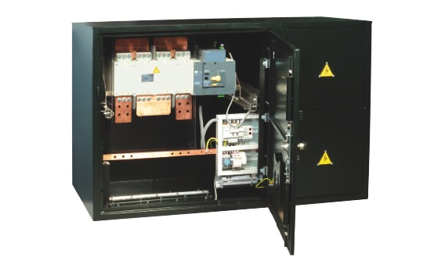
Placé le long des lignes de tramway, le Coffret Interrupteur d’Isolement Télécommandé (CIT) permet d’isoler une partie de la ligne 750 VDC dans le cadre des services provisoires en cas d’incident d’exploitation.

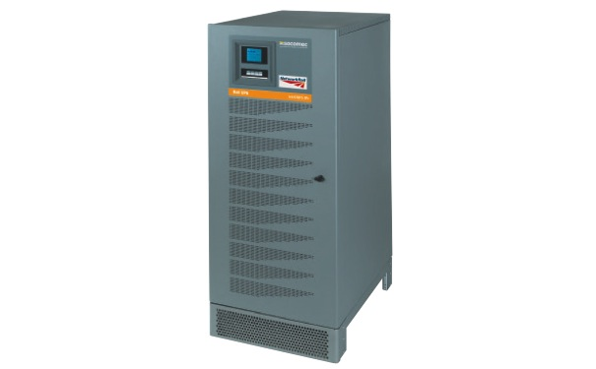
Installée dans les postes de signalisation, l'Alimentation Sans Interruption (ASI) MASTERYS IP+ Rail garantit l’alimentation et la protection des principales applications critiques de signalisation.

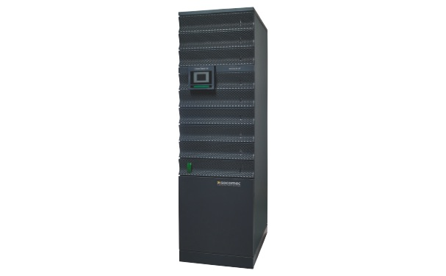
Idéale pour la salle informatique et toutes les charges critiques des gares, MODULYS GP est la nouvelle génération d’onduleurs modulaires à haut rendement, extensible à chaud sans interruption.

Des solutions basse tension pour le matériel roulant
Socomec a développé une offre de coupure et de protection embarquée. Les inverseurs de source garantissent une haute disponibilité de l’alimentation des équipements à bord. À noter également les gammes de transformateurs pour le pilotage de l’électronique d’alimentation des motrices électriques.

Produit phare :

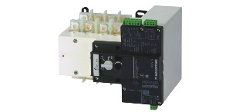
Dans les rames de tramway, l'inverseur de source télécommandé ATYS S permet de basculer sur batterie en cas de défaut ou de perte de l’alimentation de traction. Il affiche un faible poids et un encombrement réduit.

Des innovations pour les applications de demain
Socomec accompagne les entreprises dans une démarche de développement durable visant à diminuer l’impact environnemental du transport ferroviaire. Les solutions permettent de mettre en place des politiques d’efficacité énergétique, y compris des installations critiques, et même de devenir producteur d’énergie renouvelable.
Les solutions de stockage d’énergie testées et validées dans le cadre de projets Smart Grid placent Socomec comme un véritable précurseur dans ce domaine.

Produits phares :

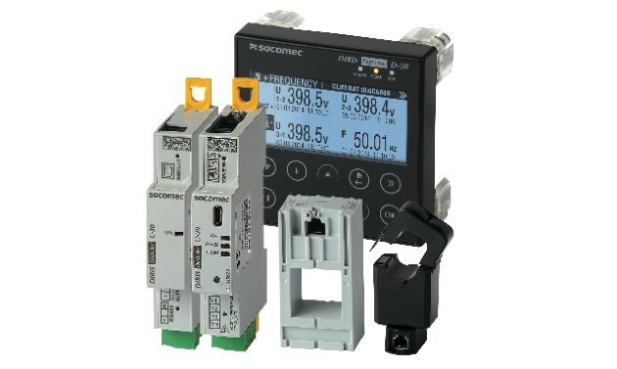
Multidépart et plug & play, le système DIRIS Digiware révolutionne le monde de la mesure. C'est la solution flexible par excellence pour surveiller les consommations et la qualité du réseau BT.

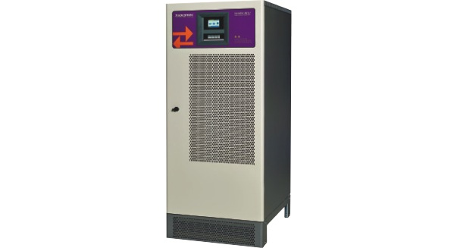
Le stockage d’énergie est un maillon clé du Smart Building et du Smart Grid. Le convertisseur de puissance bidirectionnel SUNSYS PCS² permet de charger et décharger les batteries selon les fonctions souhaitées.

À retenir
- Socomec met ses 4 expertises-clés et de solides expériences au service de l’infrastructure ferroviaire.
- L'entreprise conçoit et réalise des solutions de protection d’alimentation particulières à partir d'une offre de produits réputés et d'innovations marquantes.
- Tourné vers l’avenir, le groupe est un partenaire clé de l’évolution du secteur vers le développement durable.

A PROPOS DE SOCOMEC |  | PLUS D’INFORMATIONS
Créé en 1922, SOCOMEC est un groupe industriel indépendant de plus de 3000 personnes réparties à travers le monde dans 21 filiales. Sa vocation : la disponibilité, le contrôle et la sécurité des réseaux électriques basse tension… avec une préoccupation accrue pour la performance énergétique de ses clients. En 2015, SOCOMEC a réalisé un chiffre d’affaires de 467 millions d’euros.  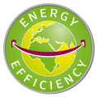 |  | Contact presse :  Virginie GUYOT  Responsable de la communication de l’offre  Tél. : +33 (0)3 88 57 78 15  E-mail : virginie.presse@socomec.com  www.socomec.com

